Installatie Exchange Server 2016

**Opgelet:** deze installatie werkt enkel op Windows Server 2016, niet op Windows Server 2019!

Op deze server gaan we een Exchange Server installeren, die gebruikt zal worden om mails binnen (en buiten) het domein te versturen.

We geven de server de naam WIN-EXC-3DE. De installatie van Windows Server 2016 op de machine verloopt zoals reeds gekend.

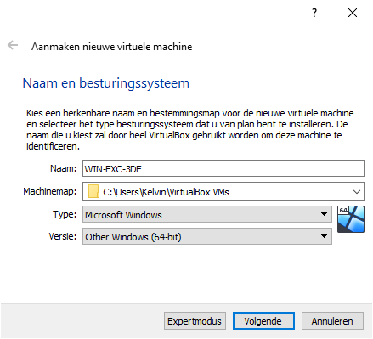

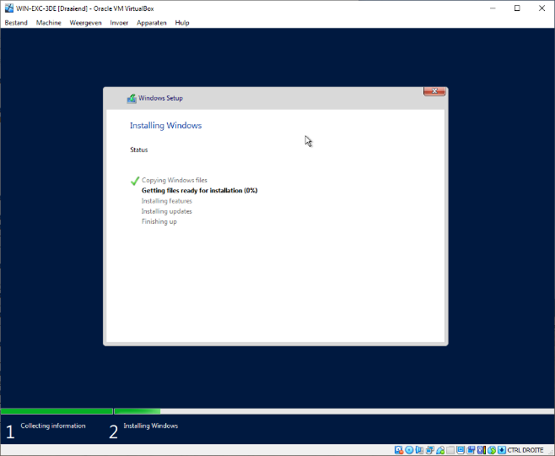

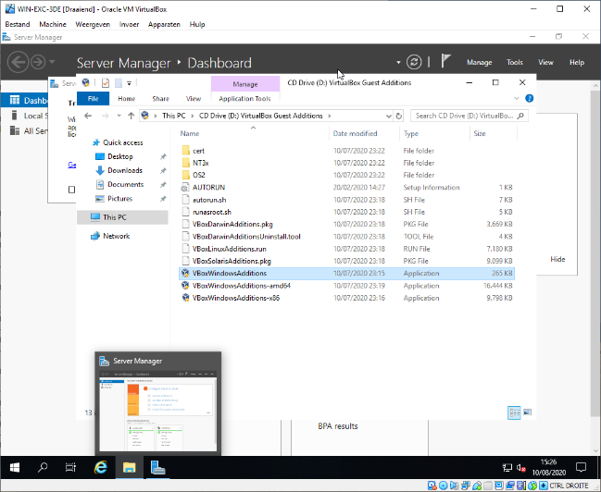

Voor deze server werden 3 scripts geschreven. Het eerste script (script1.ps1) is het gekende: we stellen de naam in, configureren de IP-instellingen, veranderen het toetsenbord etc. Ook worden we aan het domein toegevoegd, waardoor een popup die vraagt om het domeinwachtwoord zal verschijnen. Na het invullen van het wachtwoord zal de computer opnieuw opstarten.

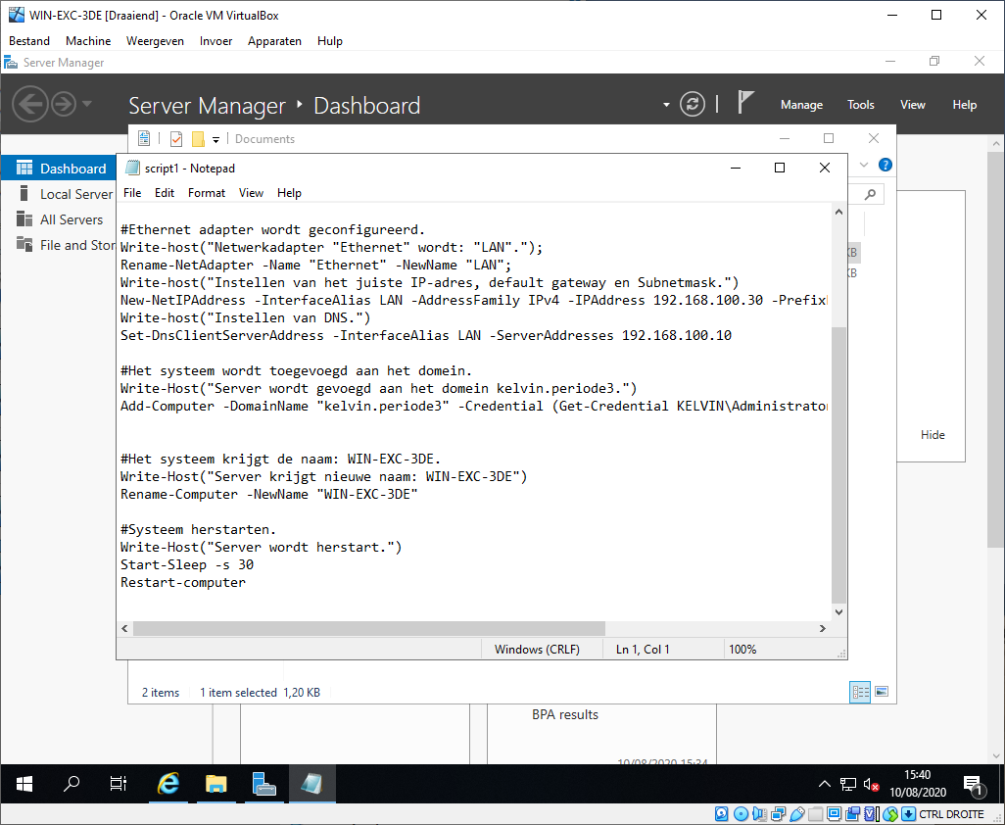

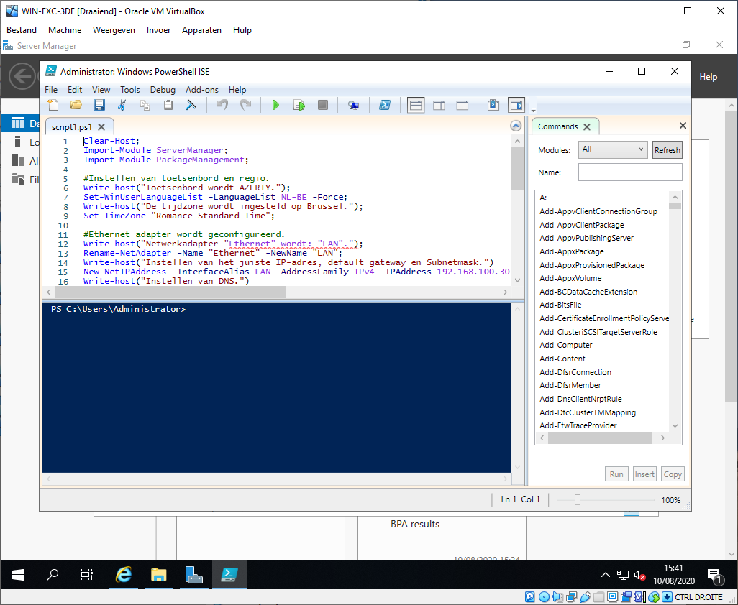

Na het invullen van de credentials zal de computer opnieuw opstarten.

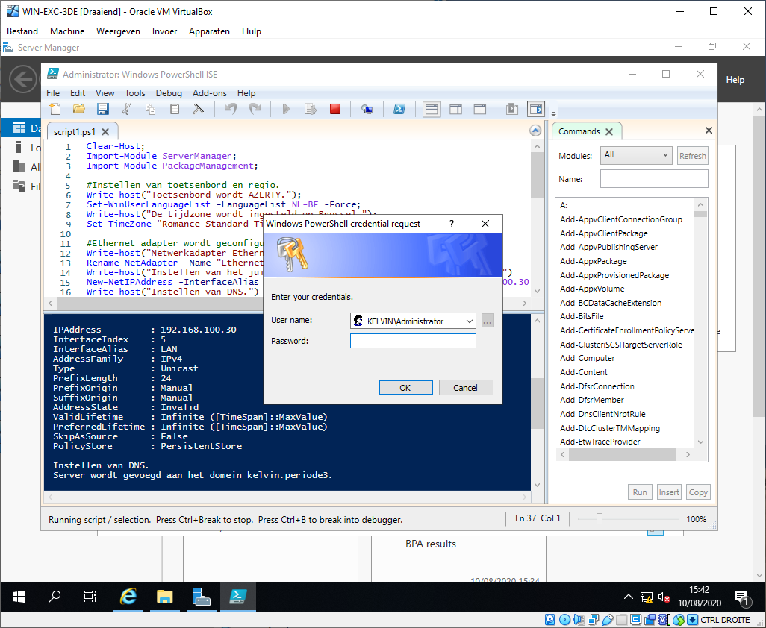

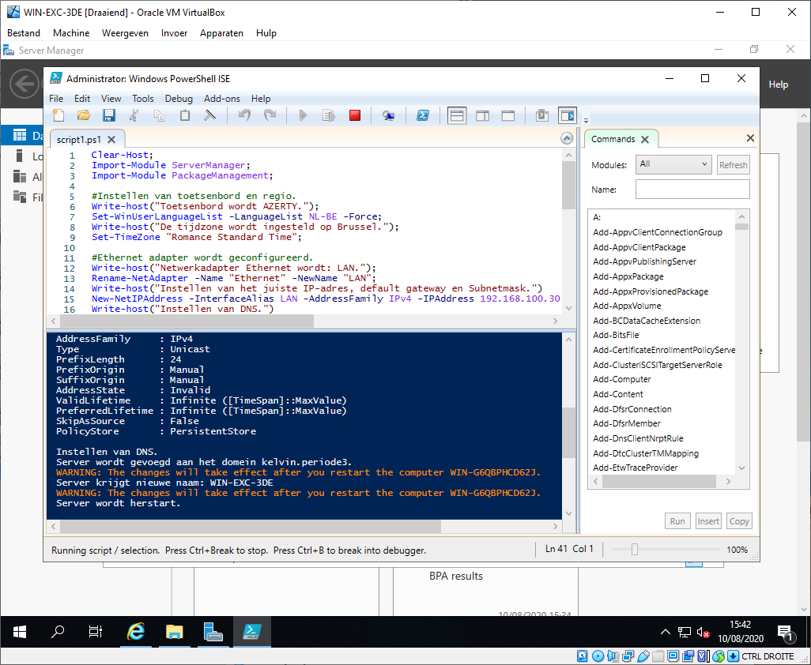

Na de restart kunnen we script2.ps1 runnen in Powershell. Dit script maakt een nieuwe map aan om de software makkelijker terug te vinden. Hierna downloadt het script de benodigde installers en features vooraleer deze te installeren. Alles zal automatisch verlopen en binnen de 3 minuten wordt de computer opnieuw opgestart.

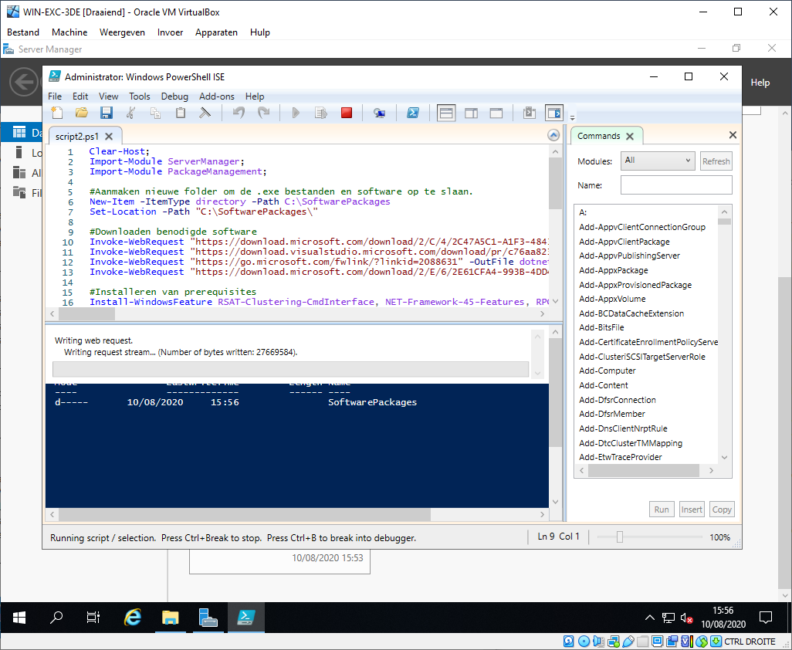

Enkele screens van het script dat aan het lopen is.

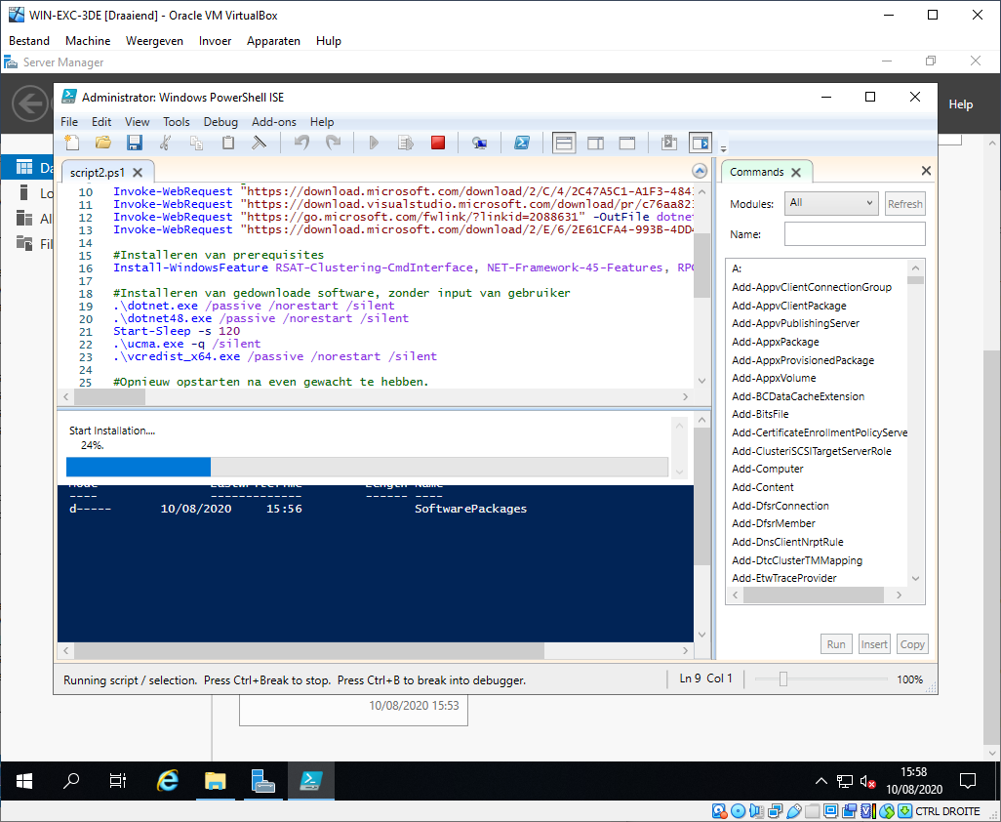

Voorbeeld van de installers die hun werk doen. Hierna zal de computer opnieuw opstarten.

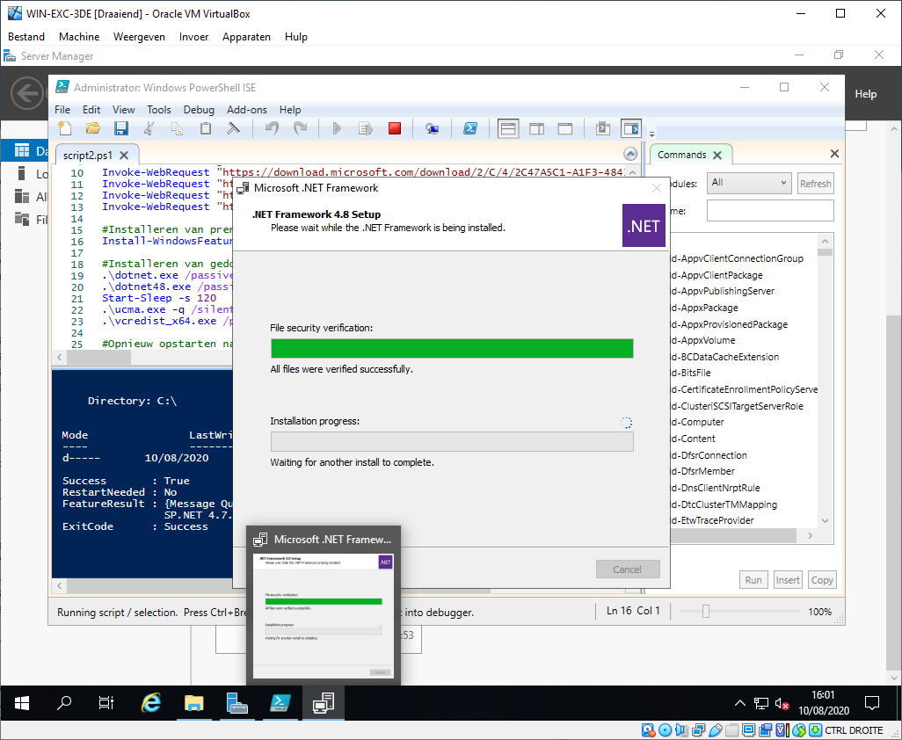

Nadat de computer opnieuw opgestart is kunnen we script3.ps1 runnen. In dit script downloaden we de Exchange Server .iso, om deze daarna te mounten. De installatie en het runnen van dit script kan heel lang duren, aangezien er een bestand van 6GB gedownload moet worden. Afhankelijk van je internetverbinding kan je even iets anders gaan doen 😉

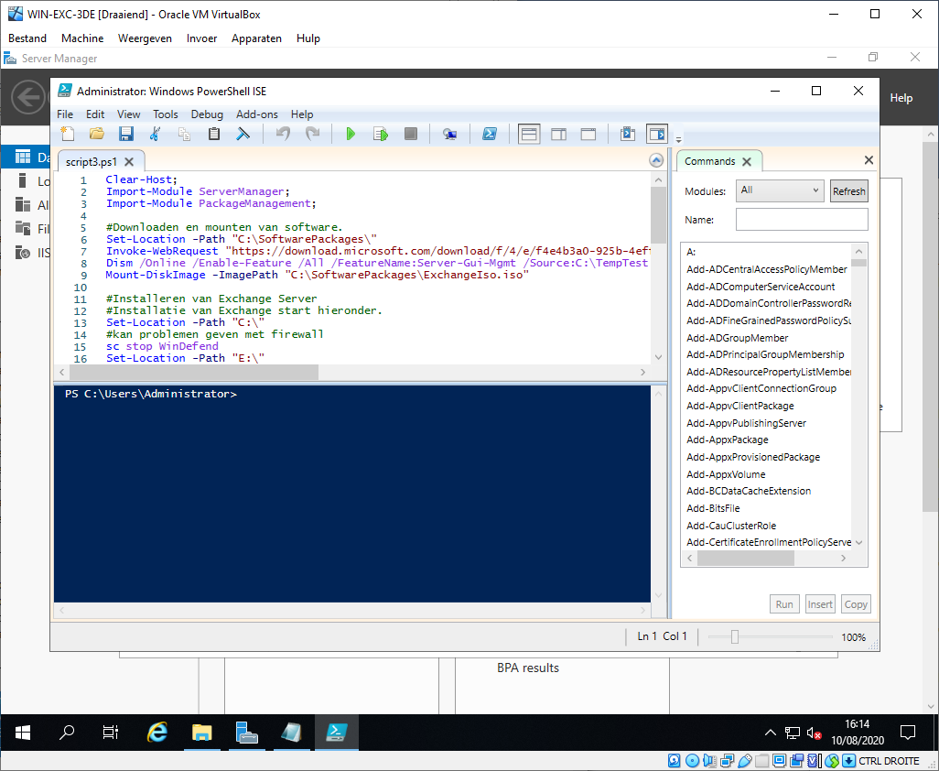

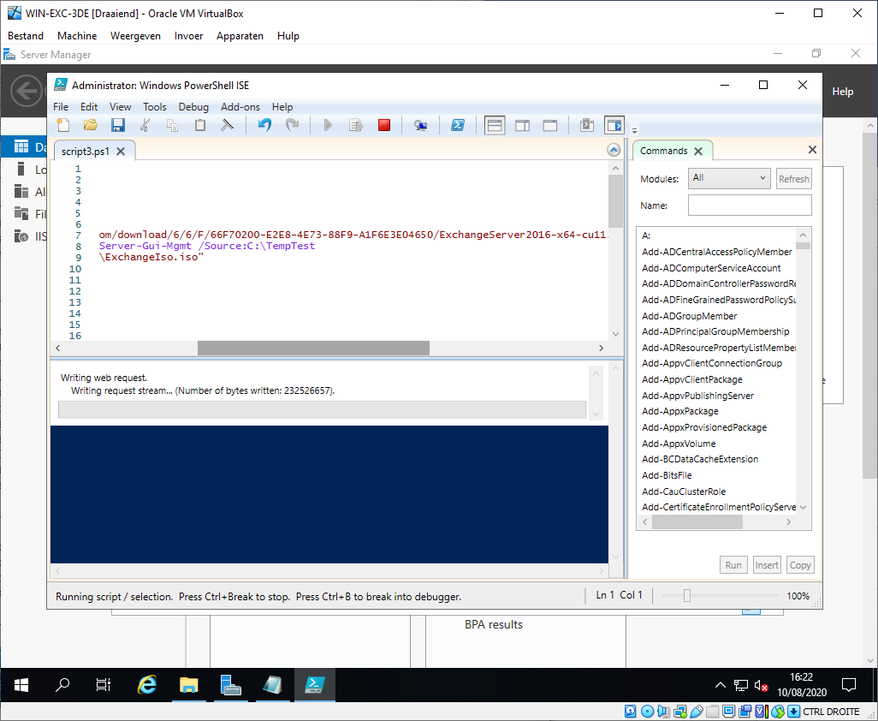

Hierna zal de exchange server installatie beginnen, ook dit kan even duren (bij mij tot 45 min.).

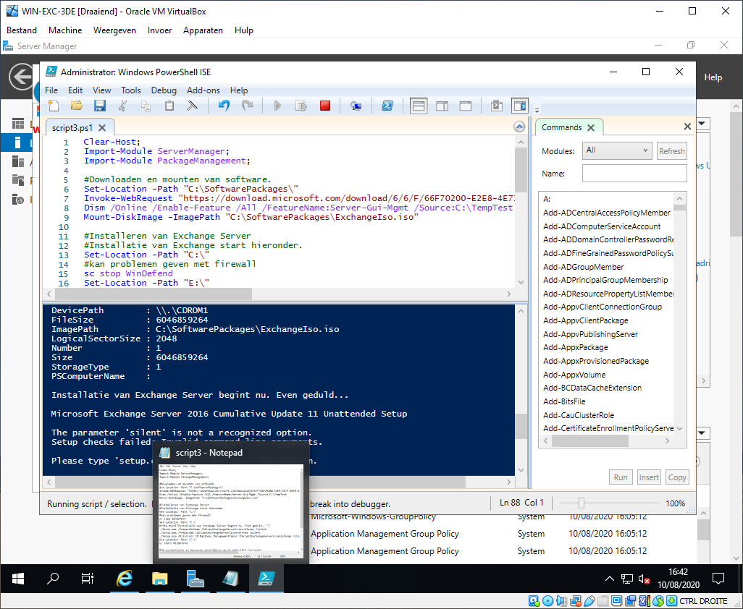

Kijk in de file explorer zeker na dat de exchange iso gemount is in de E:\ drive! Anders kan het scriptje fouten geven.

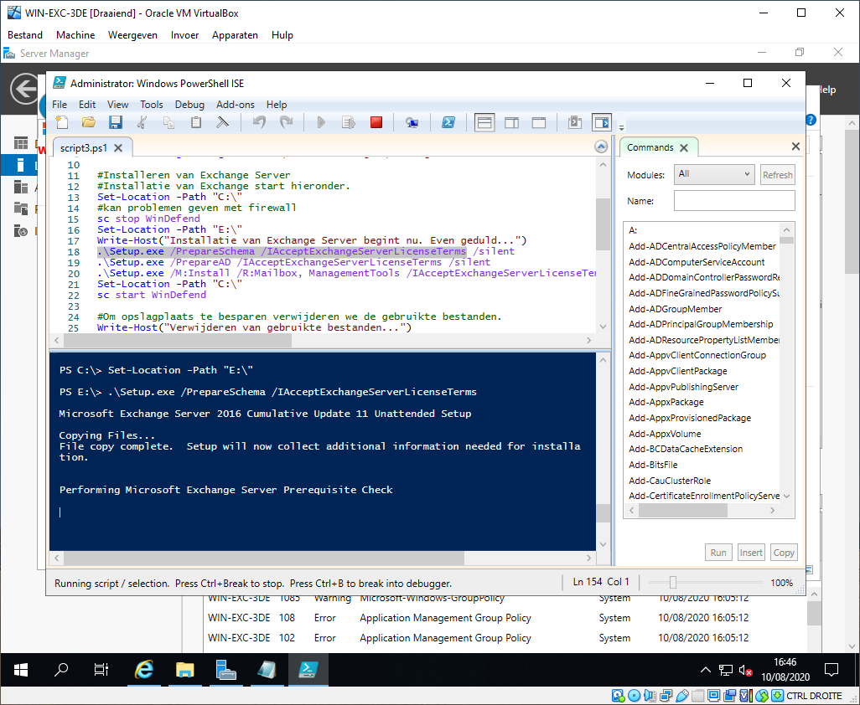

Op de domein controller moeten we controlleren of onze EXC-server behoort tot volgende groepen: Schema Admins en Enterprise Managers.

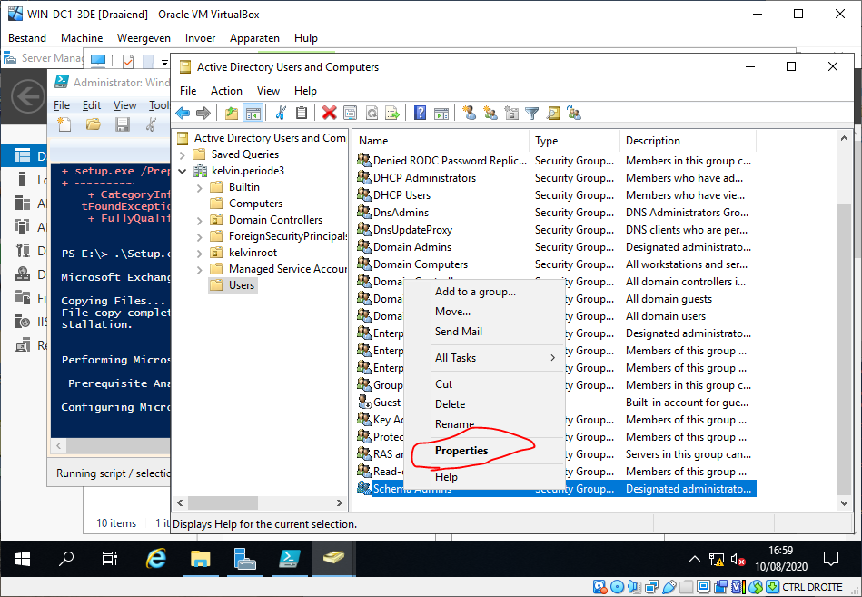

Indien niet: manueel toevoegen.

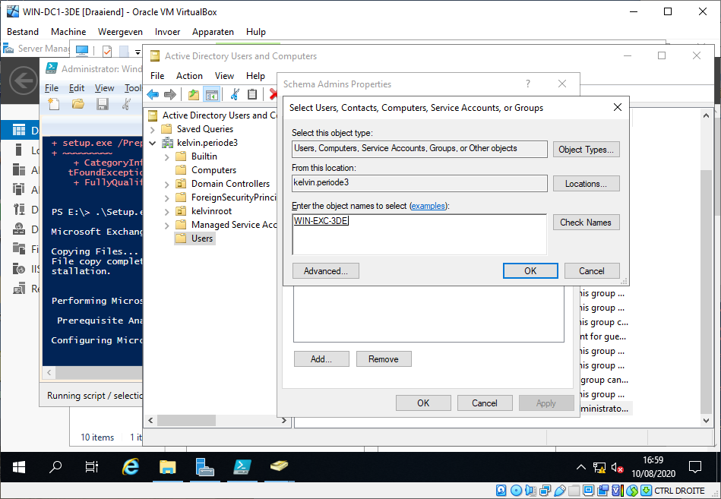

Screentje van het verloop van de installatie.

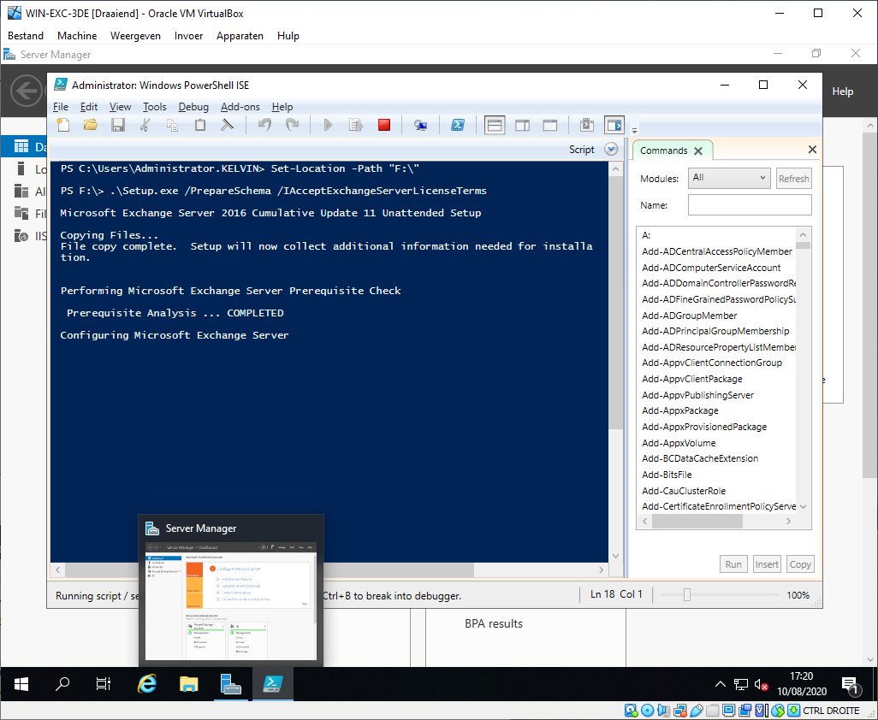

Nadat de installatie gelukt is kunnen we inloggen op: https://**localhost**/**ecp**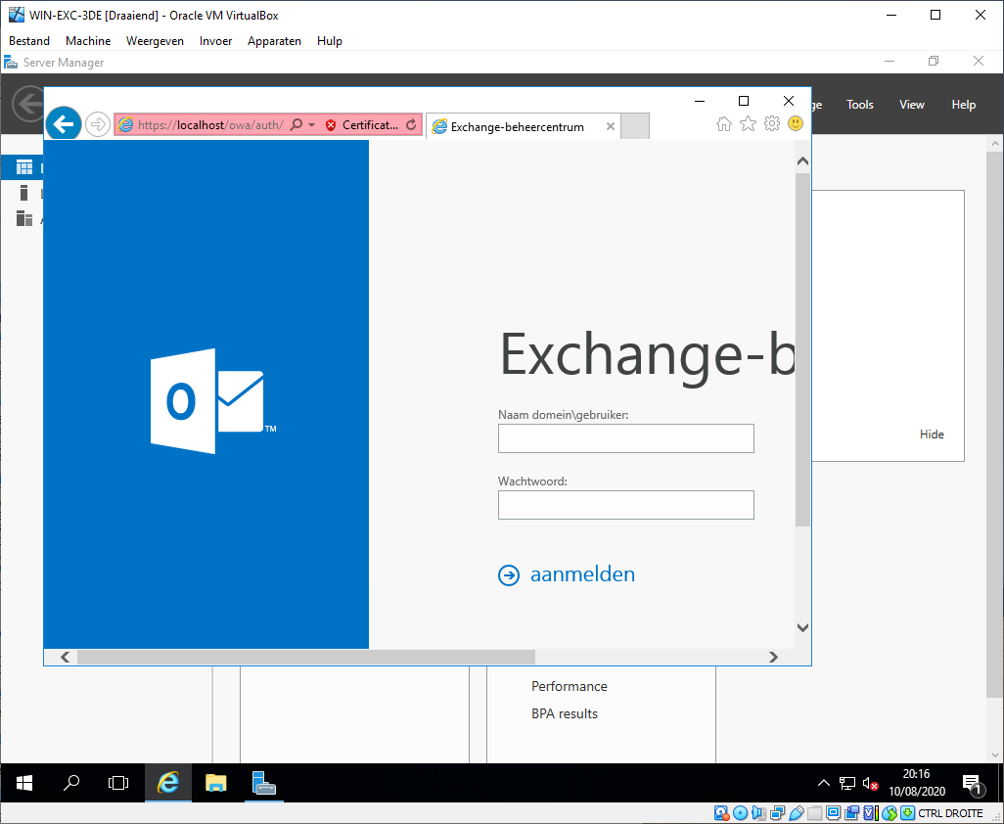

Om in te loggen moet je ingelogd zijn met het domein\administrator account (in dit geval: KELVIN\Administrator).

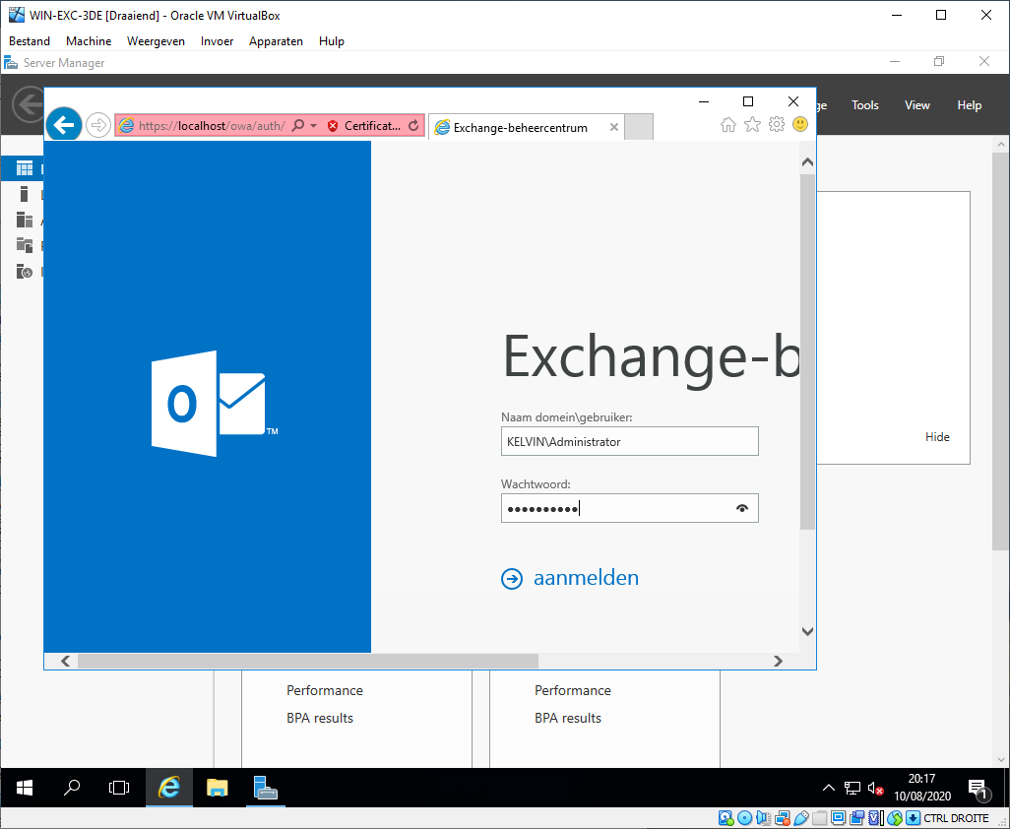

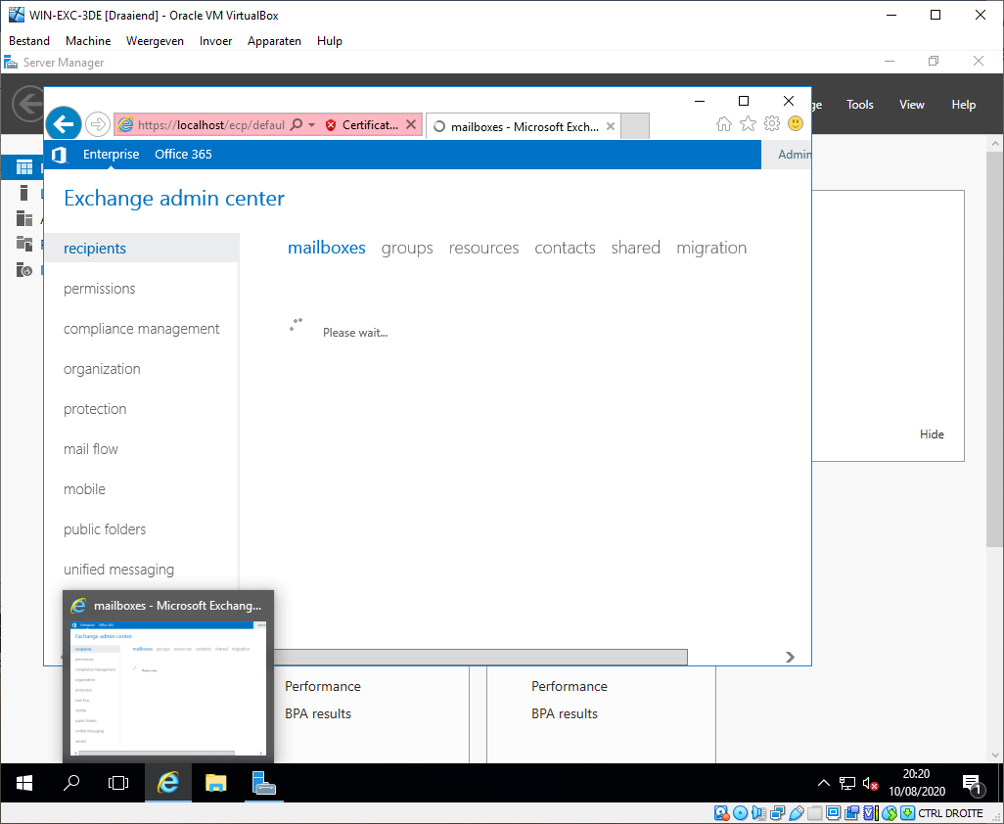

In een echte omgeving kan je via *recipients > mailboxes > + > user mailbox* een nieuwe gebruiker toevoegen.

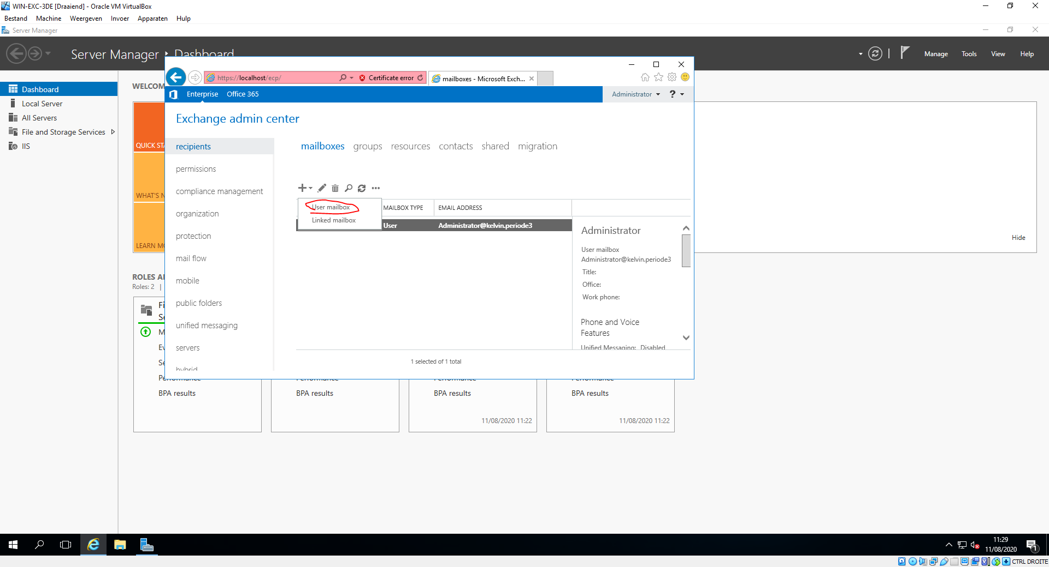

Vul volgende gegevens in.

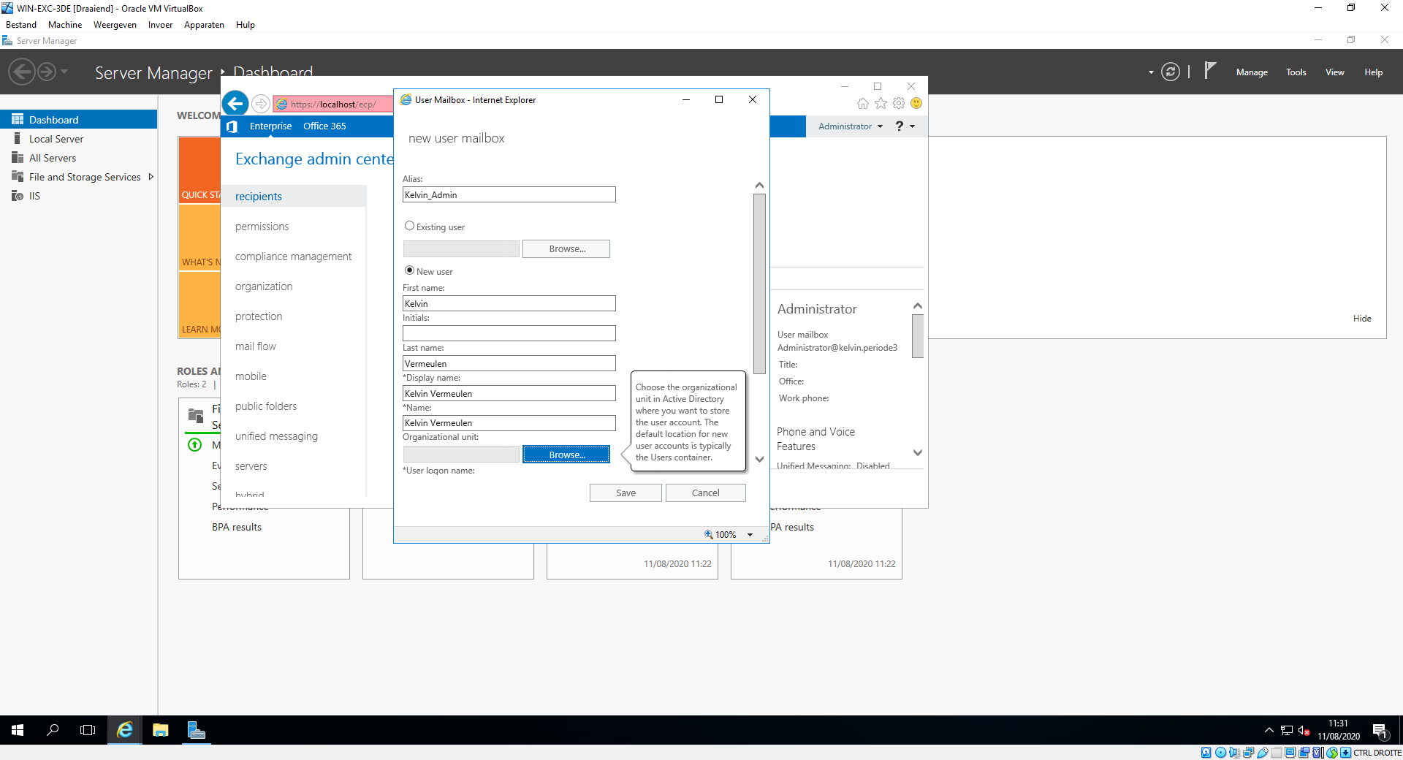

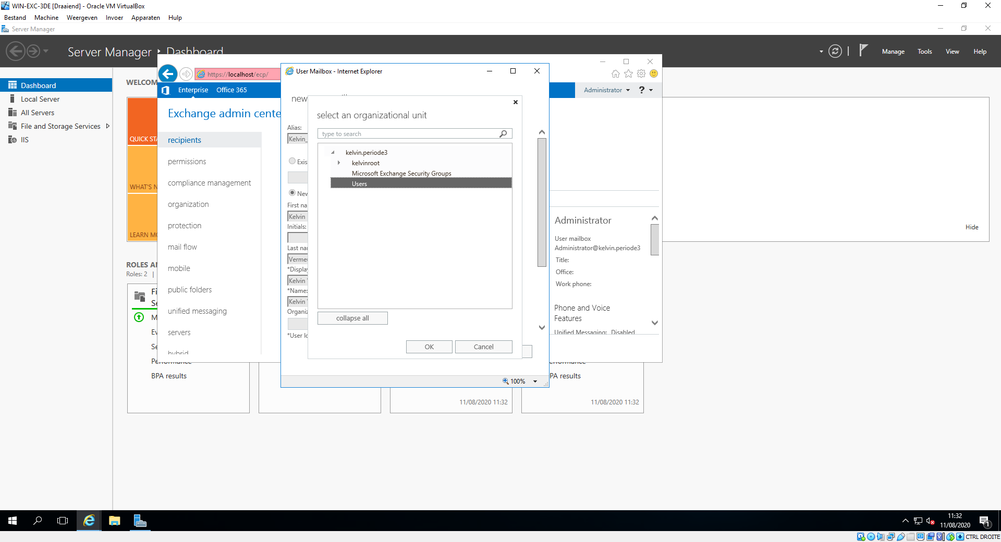

De mailbox is aangemaakt wanneer men op save klikt.

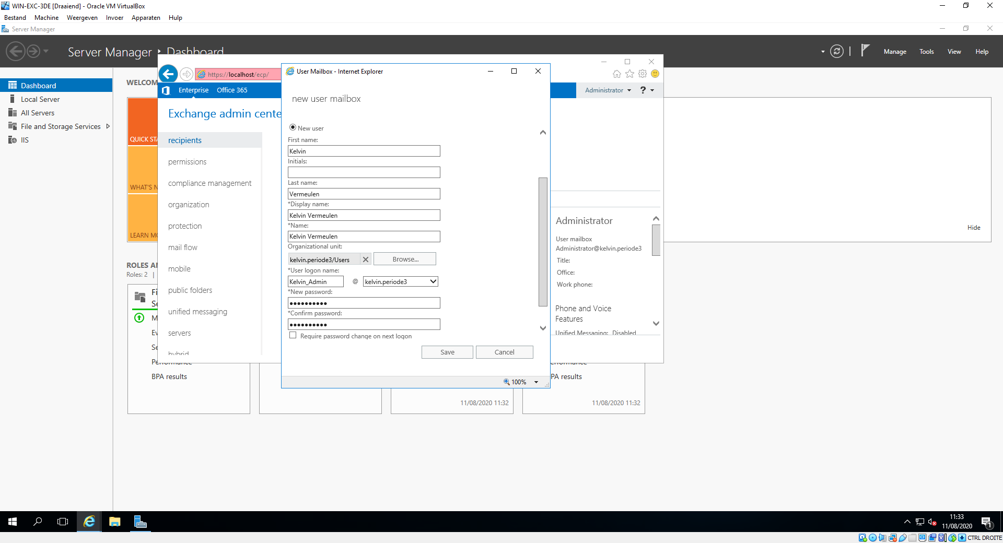

Om mails te kunnen verzenden gaan we naar *mail flow > send connectors > +* en dan krijgt men dit scherm.

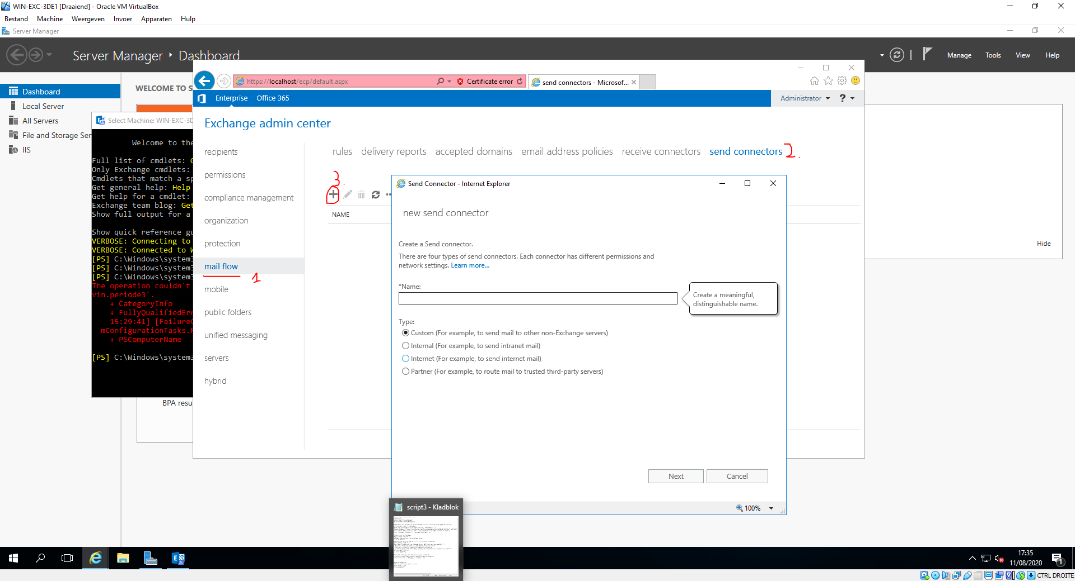

Vul een naam in voor de connector die het duidelijk maakt waarvoor de connector dient. Wij kiezen *internet mail*. Vink internet aan en duw op next.

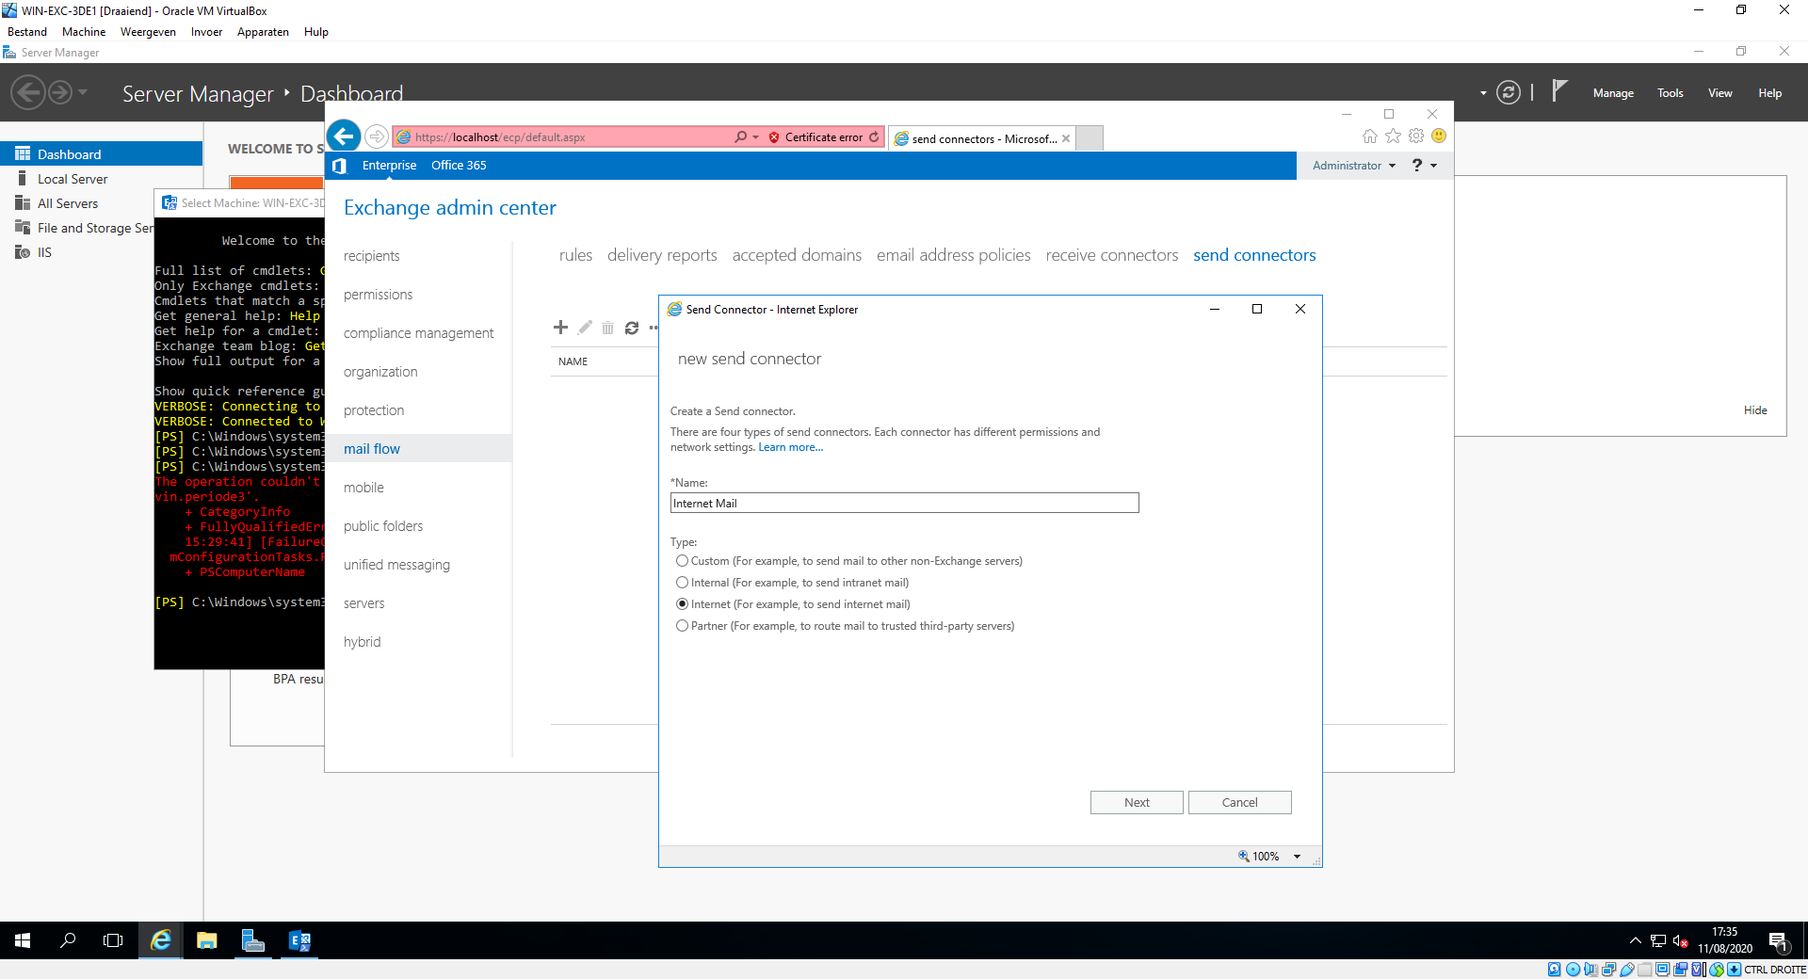

Duid MX aan.

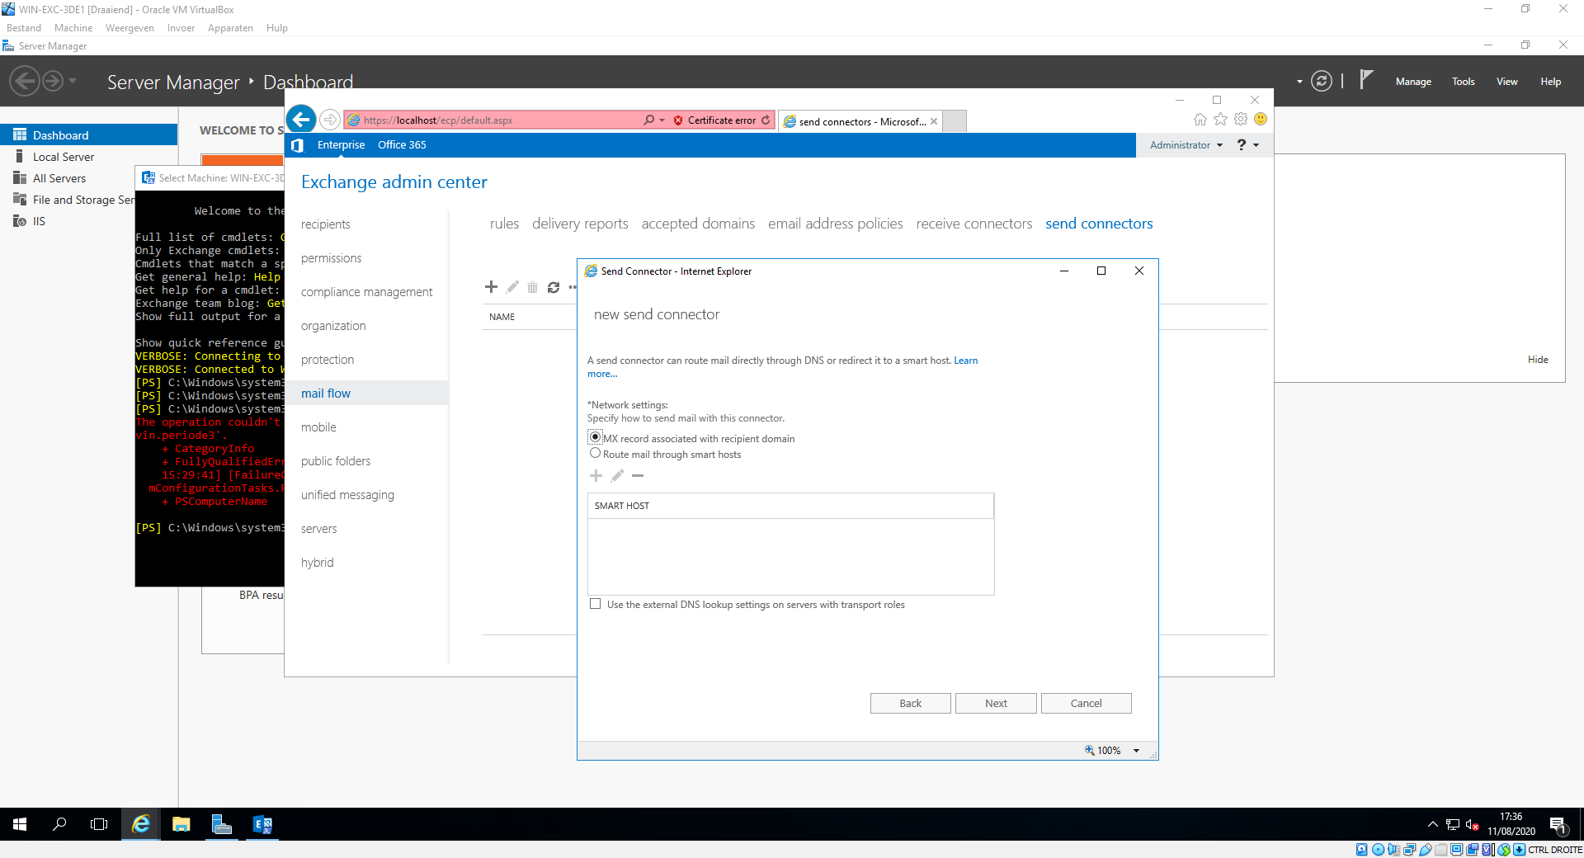

Duw op het plus icoontje.

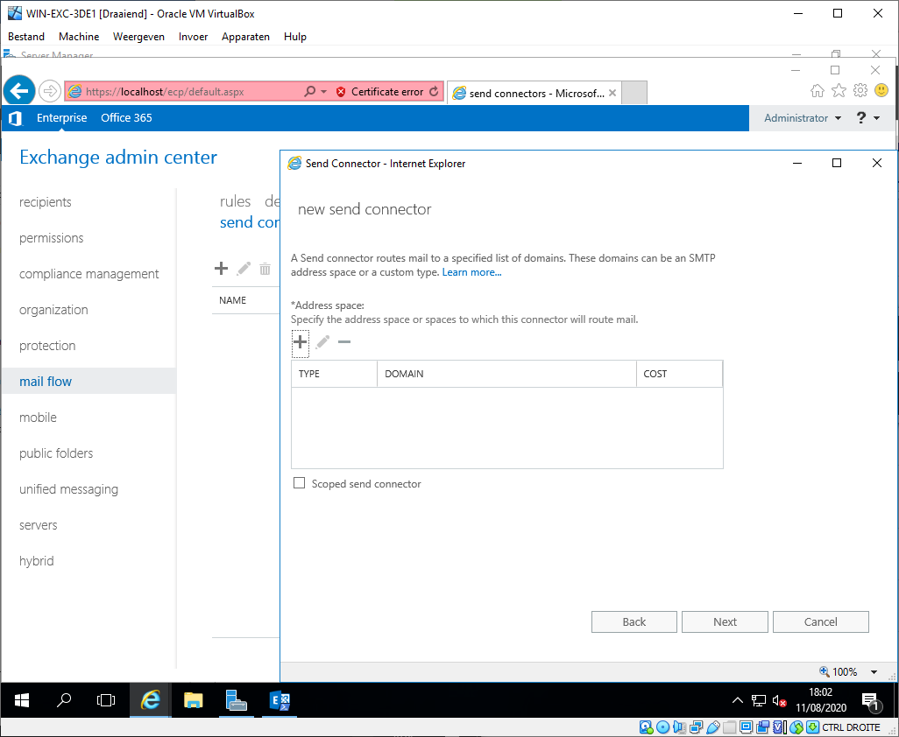

Volgend scherm popt op: vul bij FQDN * in, dit wil zeggen dat we naar alle uitgaande adressen kunnen verzenden.

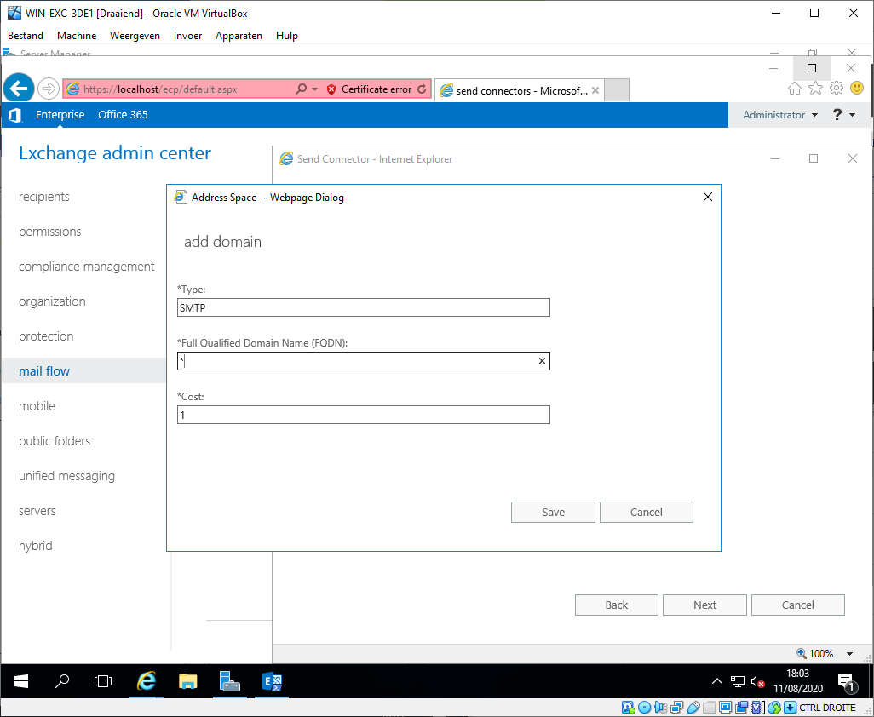

Duid onze mailserver aan en druk op add –> en daarna op ok. Nu zouden we normaalgezien kunnen inloggen in onze inbox.

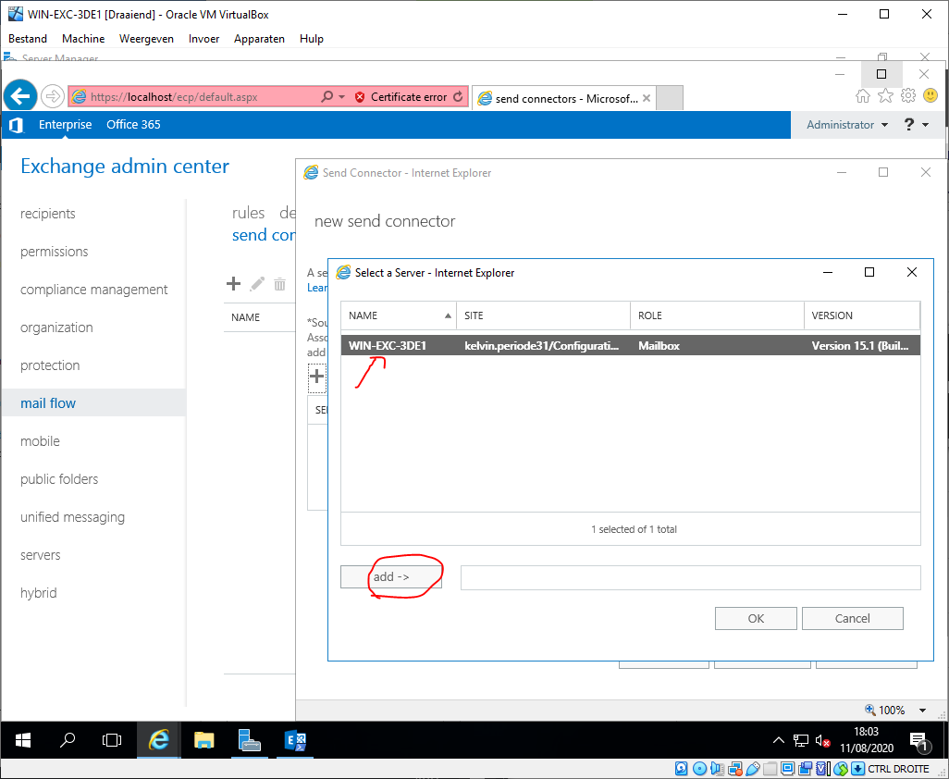

Het adres waarop we kunnen inloggen vinden we bij *servers > virtual directory > owa.* In ons geval is dit **https://win-exc-3de.kelvin.periode3/owa**.

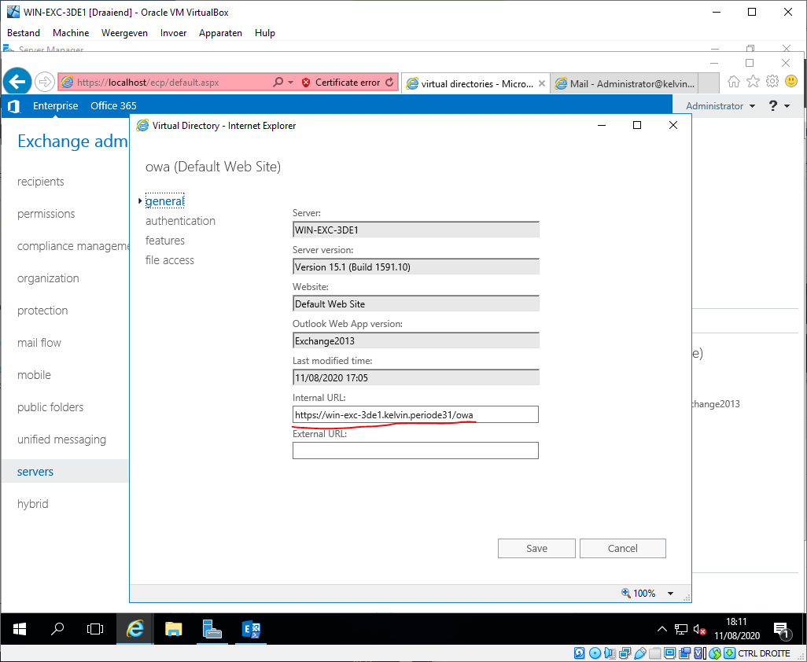

We vullen het adres in en kunnen aanmelden bij Outlook.

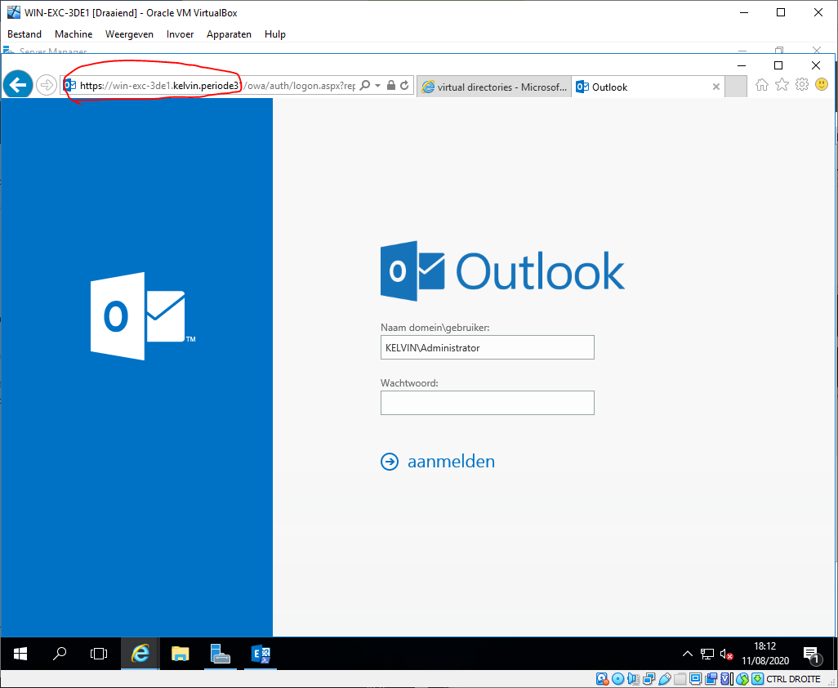

Hier zien we onze inbox.

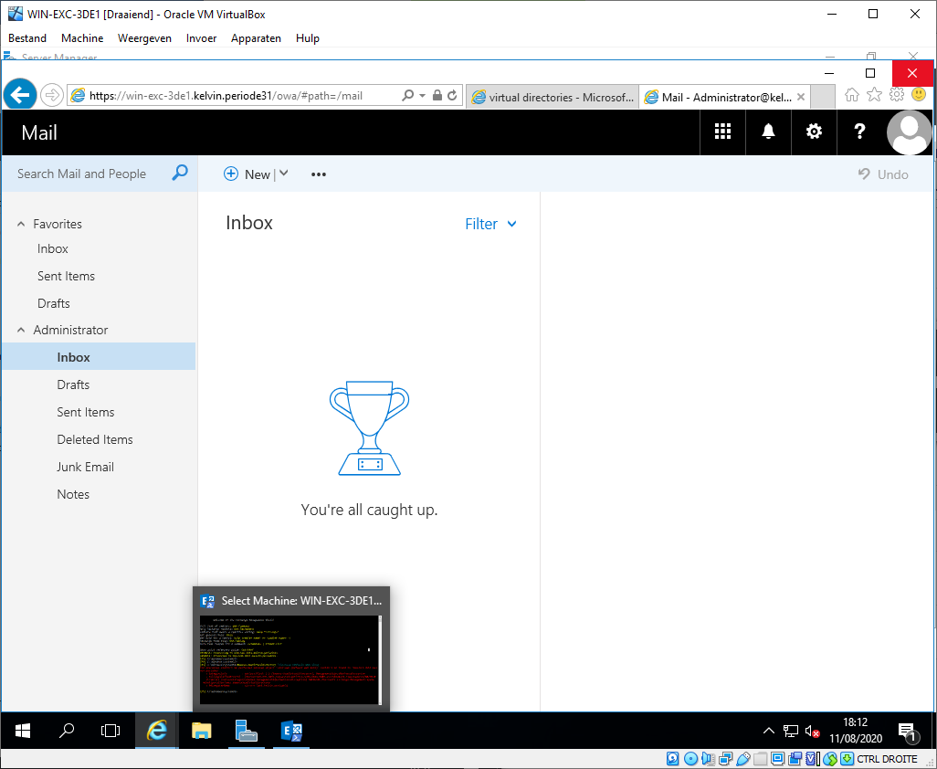

Op onze Domein Controller gaan we naar de DNS manager. Hier gaan we onze mail server effectief instellen en ervoor zorgen dat de DNS server weet wat te doen met de pakketjes. E-mails naar ons domein komen toe bij de Domain Controler (DC). De DNS server (ook DC) moet daarom weten wie de mail server is in het domein. In deze sectie bespreken we de CNAME, MX en PTR records.We gaan naar ons domein en voegen een nieuwe Alias toe: mail. Een CNAME record dient om een alias in te stellen voor een A record. Zo kunnen we mail.kelvin.periode3 als alias nemen voor WIN-EXC-3DE.kelvin.periode3.

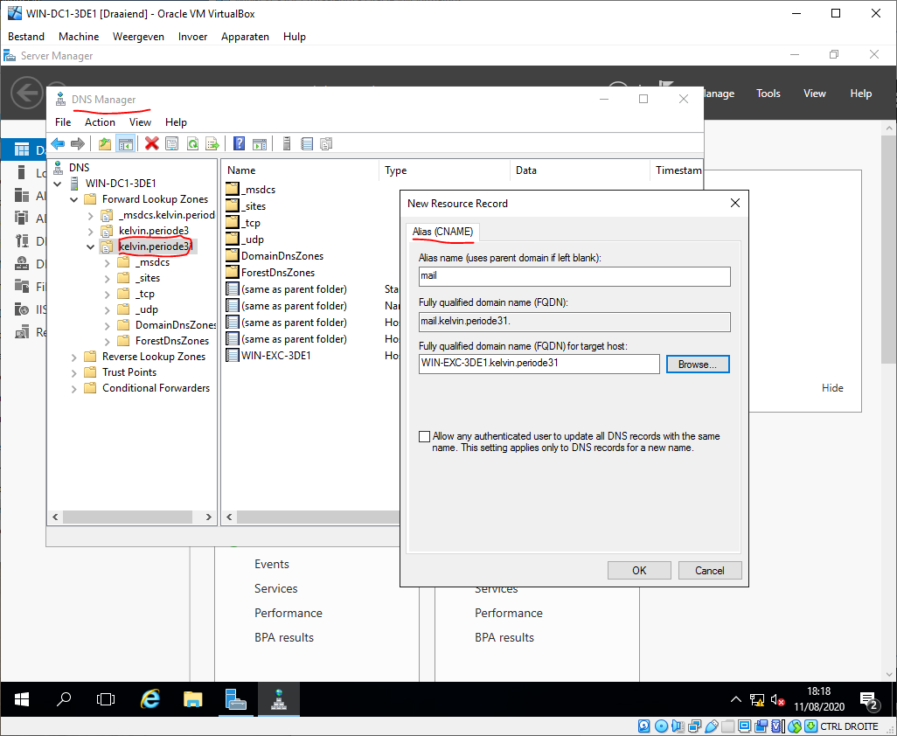

Een MX record geeft aan welke server in een domein verantwoordelijk is voor het ontvangen en versturen van e-mails. Dit is belangrijk voor het ontvangen van mails zodat er een MX lookup kan gedaan worden.

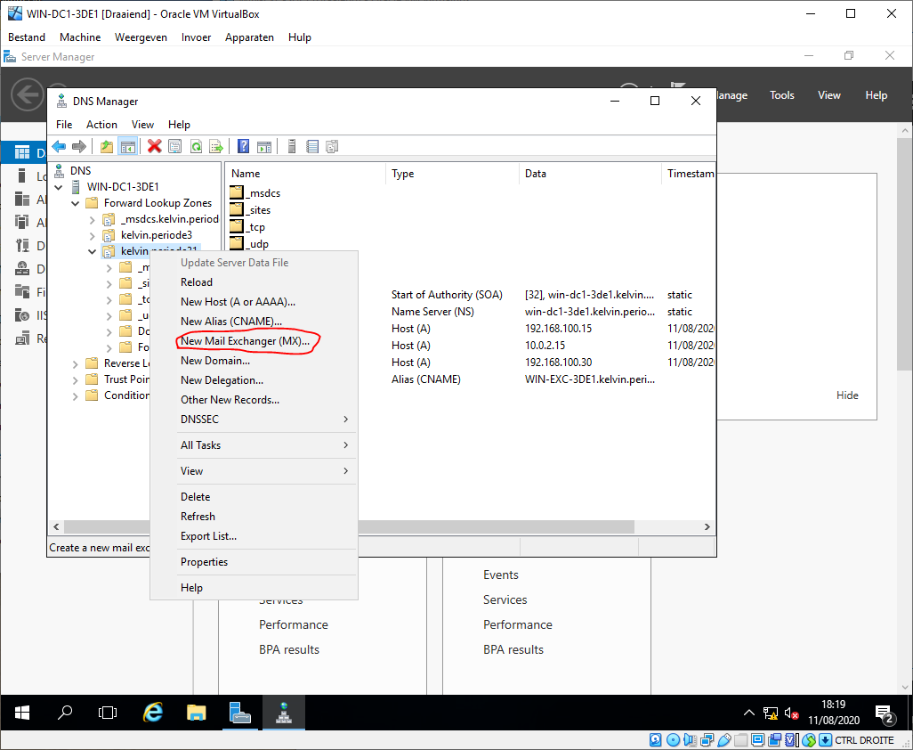

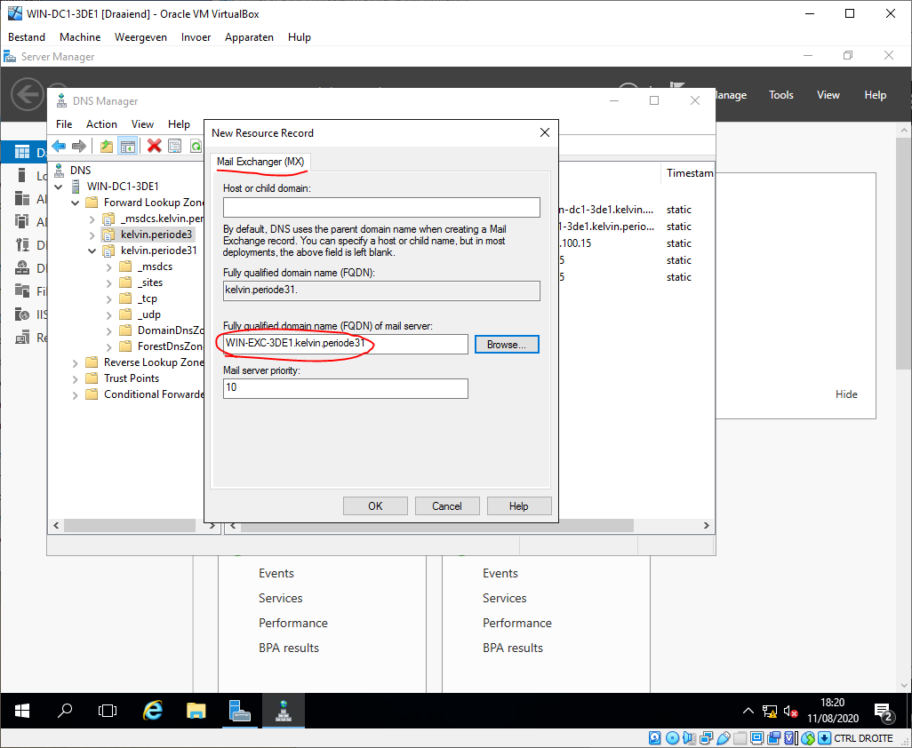

Een PTR record is voor reverse lookups. Vul 192.168.100 in bij het network id.

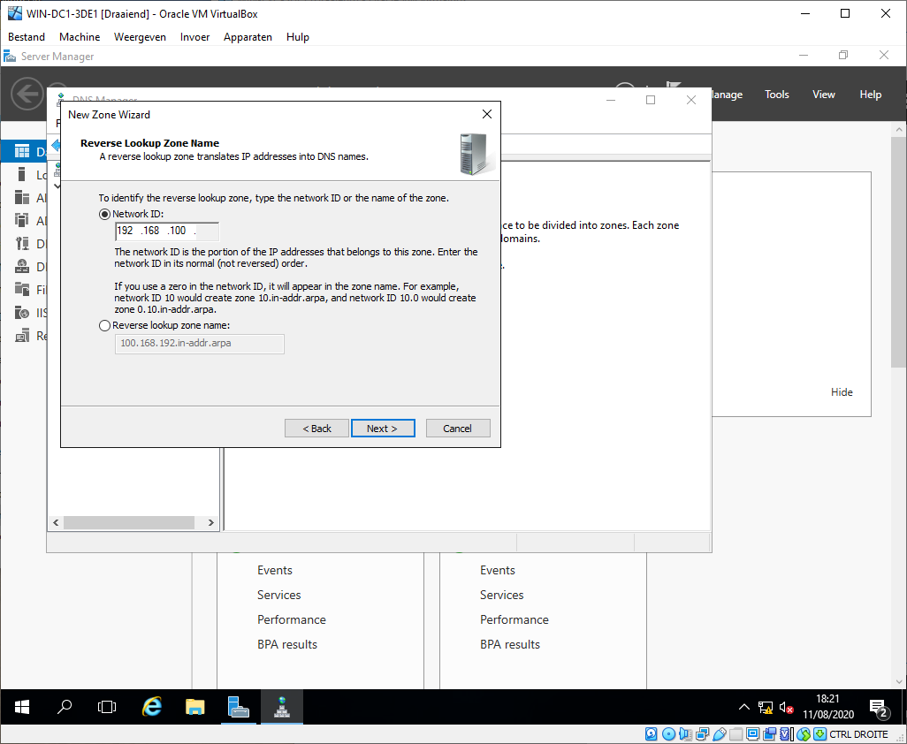

Zoals gevraagd kunnen we een mail versturen naar dirk.thijs@pcprof.be.

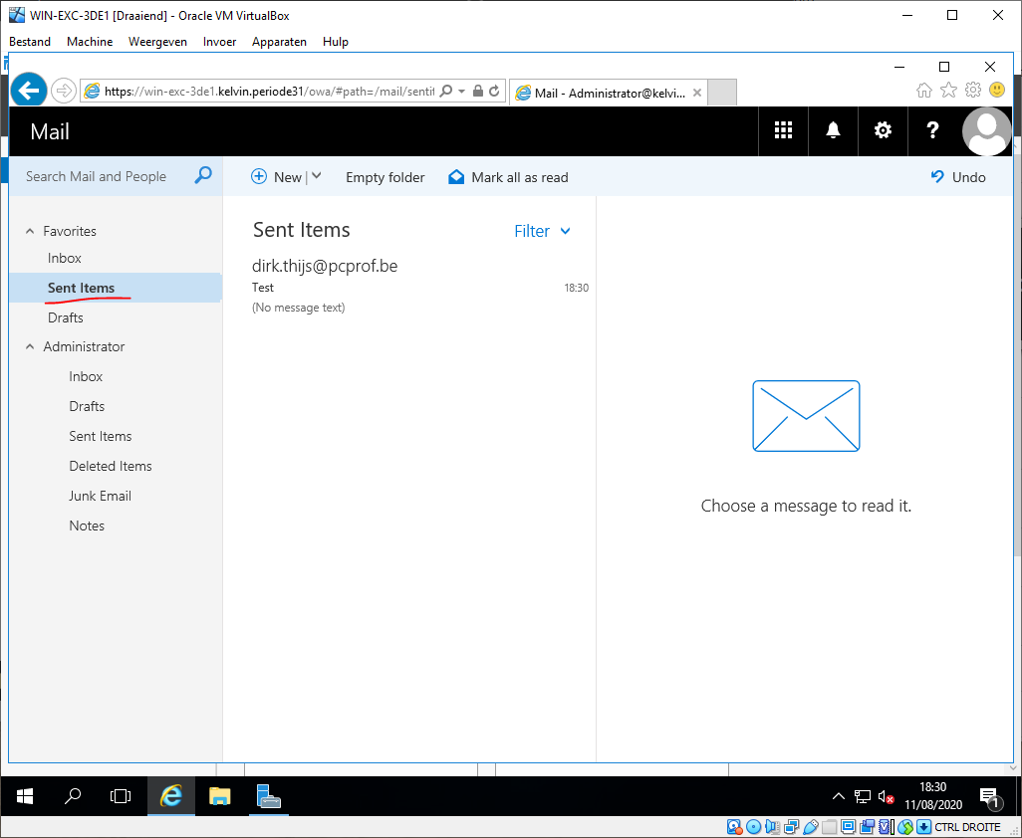

Tonen dat we ingelogd zijn op het juiste exchange account.

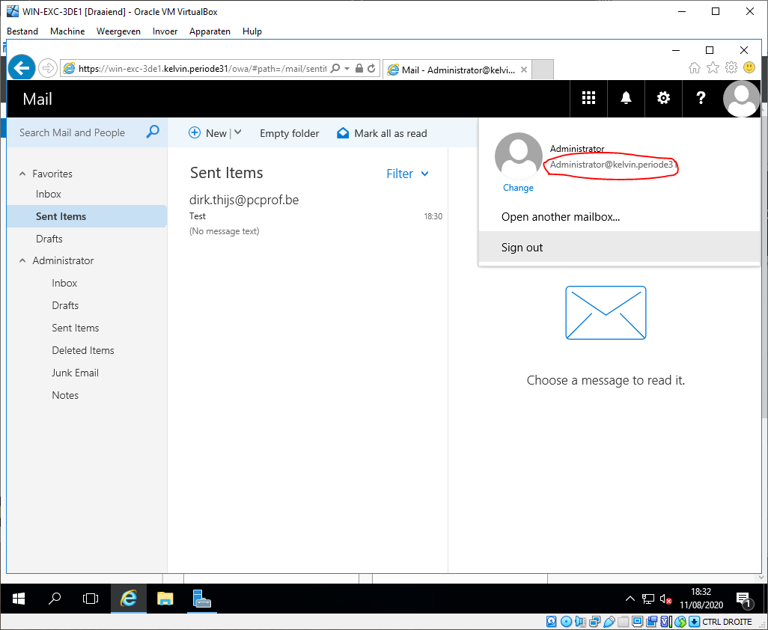

De configuratie van de Exchange server is gelukt, we kunnen nu overgaan naar de installatie van de Sharepoint Server.

## Bronnen

* <https://help.frontapp.com/t/x2h3sat/how-to-add-an-exchange-server-user-mailbox-on-prem>
* <https://www.youtube.com/watch?v=yZq5q9bNu9s>
* <https://social.technet.microsoft.com/Forums/en-US/5cf4f56c-49ca-49bf-af83-332a41810578/error-500-trying-to-access-ecp-exchange-2016?forum=Exch2016GD>
* <https://www.alitajran.com/install-exchange-server-2016-step-by-step/>
* <https://www.starwindsoftware.com/blog/installing-exchange-server-2016-on-windows-server-2016>